**A INFLUÊNCIA DA SEXUALIDADE NA QUALIDADE DE VIDA DA MULHER NA FASE DE CLIMÁTERIO**

Lucena, Jhenniffer Roberta Jorge¹

Lima, Nayara Brenda Batista de2

Leitão, Jaqueline da Silva3

Dames, Guilherme Pereira4

Silva, Elismara Jesus5

Barbieri, Jardel6

Santos, Isabella Cardoso Boa7

Gomes, Juliana de Carvalho8

Machado, Ana Rita9

Souza, Ana Gerúsia do Nascimento10

**RESUMO: Introdução:** Durante o período de transição da fase reprodutiva para a não reprodutiva, conhecido como climatério a mulher pode apresentar alguns sinais e sintomas característicos do climatério e consequentemente os sintomas podem afetar a qualidade de vida da mulher. Portanto, as mulheres na fase do climatério e com sintomas relacionados ao órgão sexual, tendem a desenvolver sentimento de insegurança, inferioridade e algumas fragilidades em relação ao corpo, podendo ocasionar em mudanças repentinas na sexualidade da mulher e consequentemente na qualidade de vida. **Objetivos:** Analisar a influência da sexualidade na qualidade de vida das mulheres em fase do climatério. **Metodologia:** Trata-se de uma revisão integrativa da literatura, realizada em agosto de 2023, por meio de levantamento bibliográfico nas bases de dados MEDLINE, LILACS e BDENF, através da BVS. Foram utilizados os DeCS em cruzamento com operador booleano *and*. Após os critérios de elegibilidade foram selecionados sete artigos para o desenvolvimento deste estudo. **Resultados e Discussões:** As mudanças relacionadas a sexualidade podem prejudicar a qualidade de vida da paciente, como a falta de libido, a secura vaginal e a dor durante as relações sexuais associada ao ressecamento vaginal e a rigidez na musculatura vaginal em decorrência da diminuição do hormônio do estrogênio. **Considerações Finais:** As mudanças fisiológicas relacionadas ao climatério afetam diretamente a sexualidade da mulher e por consequência a qualidade de vida destas. Durante a fase do climatério, a mulher acometida pelas mudanças hormonais ainda possui uma vida sexual ativa e os sintomas relacionados a está fase podem prejudicar a sexualidade da mulher.

**Palavras-Chave:** Sexualidade, Qualidade de Vida, Climatério.

**Área Temática:** Ciências da Saúde: Atenção Primária.

**E-mail do autor principal:** jhennifferrobert@gmail.com

**1. INTRODUÇÃO**

O climatério é definido como uma fase de transição que as mulheres são submetidas a passar do período reprodutivo para o período não reprodutivo, ou seja, a fase que antecede a menopausa. A menopausa é diagnosticada após a realização de exames físicos, análise de sinais e sintomas característicos, além da ausência da menstruação por 12 meses consecutivos. Essa fase de transição denominada como climatério, costuma trazer algumas mudanças hormonais, comportamentais e psicossociais para a mulher, podendo afetar bruscamente a qualidade de vida da paciente (SILVEIRA *et al.,* 2023).

Durante o período de transição da fase reprodutiva para a não reprodutiva, a mulher pode apresentar alguns sinais e sintomas característicos do climatério e consequentemente esses sintomas podem afetar a qualidade de vida da mulher. Os sinais e sintomas comuns do climatério/menopausa são os fogachos (ondas de calor), palpitações, transpiração excessiva, irritabilidade, depressão, coceiras vaginais, diminuição do muco vaginal ocasionado em secura vaginal, perca parcial ou total da libido e a presença de dor durante as relações sexuais (TRENTO; MADEIRO; RUFINO, 2021).

Contudo, os sinais e sintomas relacionado ao órgão genital como a dor durante as relações sexuais, a secura vaginal e a diminuição ou perca da libido são os principais fatores que costumam alterar a relação da mulher com a sexualidade. Dessa forma, as mulheres na fase do climatério e com sintomas relacionados ao órgão sexual, tendem a desenvolver sentimento de insegurança, inferioridade e algumas fragilidades em relação ao corpo, podendo ocasionar em mudanças repentinas na sexualidade da mulher (FONSECA *et al.,* 2021).

Nesse sentido, o trabalho apresenta como benefícios a análise da sexualidade da mulher em fase do climatério e como a sexualidade pode afetar na qualidade de vida dessas mulheres. Portanto, é de grande relevância a identificação da influência que a sexualidade pode ocasionar na qualidade de vida das mulheres no âmbito do climatério, já que a incidência de mulheres em fase não reprodutiva aumenta gradativamente, em decorrência do envelhecimento populacional. Outrossim, o estudo objetiva analisar a influência da sexualidade na qualidade de vida das mulheres em fase do climatério.

**2. METODOLOGIA**

Trata-se de uma revisão integrativa (RI) de literatura, de abordagem qualitativa, desenvolvida a partir de levantamentos bibliográficos. A RI é um método que tem como objetivo principal identificar, selecionar e sintetizar os resultados obtidos em pesquisas anteriores, relacionadas a uma temática ou questão norteadora. Diante disso, fornecerá esclarecimentos mais organizados, permitindo a construção de novos conhecimentos (BOTELHO; CUNHA; MACEDO, 2011).

O presente trabalho utilizará a estratégia PICo (Quadro 1), para formulação da pergunta norteadora: “De qual forma a sexualidade influência a qualidade de vida das mulheres na fase do climatério?”. No qual o “P”, identifica-se como população de análise do estudo, o “I” o conceito que se pretende investigar e o “Co” está relacionado ao contexto.

Quadro 1. Aplicação da estratégia PICo.

|  |  |  |
| --- | --- | --- |
| ACRÔNIMO | DEFINIÇÃO | APLICAÇÃO |
| P | População | Mulheres em climatério |
| I | Interesse | Influência da sexualidade |
| Co | Contexto | Qualidade de vida |

Fonte: Autores, 2023.

A pesquisa foi realizada em agosto de 2023, nas bases de dados disponíveis na Biblioteca Virtual em Saúde (BVS), sendo elas: *Medical Literature Analysis and Retrieval System Online* (MEDLINE), Literatura Latino-americana e do Caribe em Ciências da Saúde (LILACS), e a Base de Dados de Enfermagem (BDENF).

Para a busca foram utilizados os seguintes Descritores em Ciências da Saúde (DeCS): “Sexualidade”, “Qualidade de Vida”, “Climatério”, em cruzamento com o operador booleano *and*. Dessa forma, se resultou na seguinte estratégia de busca: “Sexualidade” *AND* “Qualidade de Vida” *AND* “Climatério”.

Os critérios de inclusão para a seleção dos artigos foram, artigos disponíveis gratuitamente em texto completo, dos últimos dez anos (2013-2023), nos idiomas português, inglês e espanhol. E como critérios de exclusão, adotaram-se as publicações que não contemplasse a temática em questão, estudos duplicados nas bases supramencionadas, além de resumos e artigos na modalidade de tese e dissertações.

Durante a busca foram apurados 91 artigos científicos, após a coleta dos dados, empreendeu-se as etapas de análise, exploração do material e tratamento dos resultados e interpretações. Assim, foram selecionados 37 artigos de acordo com a temática apresentada, que além de estarem em consonância com os critérios de inclusão estabelecidos, responderam adequadamente à pergunta de pesquisa após a leitura de título, resumo e texto completo. Esses foram avaliados, respondendo os objetivos propostos, na qual foram lidos na íntegra, sendo selecionados sete estudos, mediante análise de conteúdo e segundo os critérios de inclusão e exclusão (Figura 1).

Figura 1. Fluxograma das referências selecionadas.

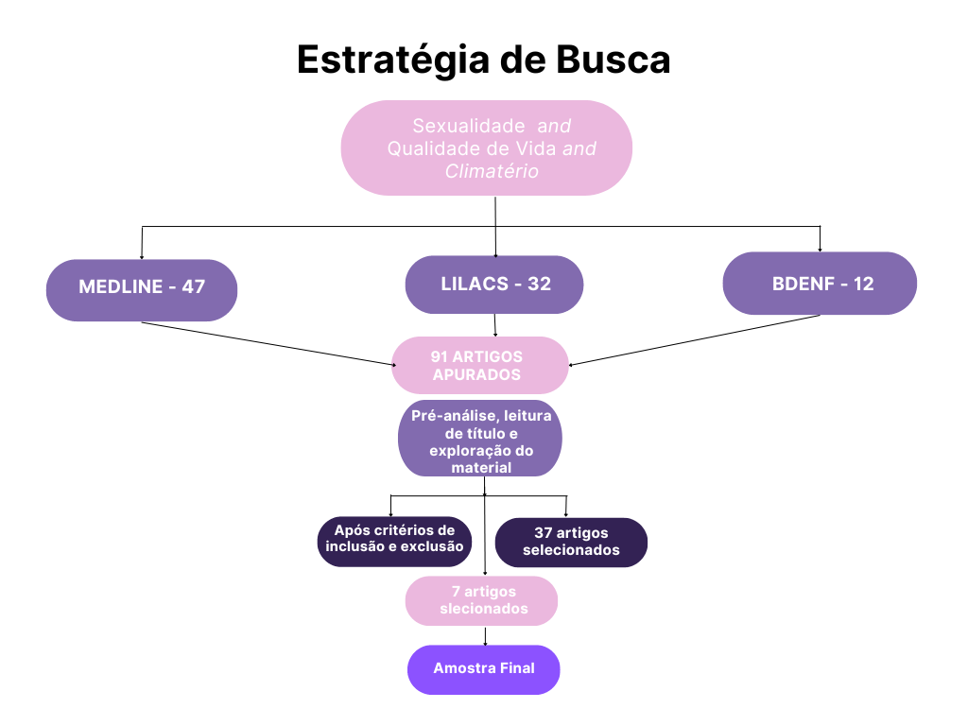

Fonte: Autores, 2023.

O estudo dispensou submissão ao Conselho de Ética e Pesquisa, por não tratar de pesquisas clínicas que envolvam animais e seres humanos, e apenas realizar coletas de informações em sistemas secundários de domínio público.

**3. RESULTADOS E DISCUSSÕES**

Os artigos elegíveis ao estudo (Quadro 2) estão em concordância com o tema em questão, facilitando o entendimento da temática e atendendo a todos os critérios de seleção. Ao final da avaliação, foram selecionados sete artigos para o desenvolvimento da revisão.

Quadro 2.Artigos selecionados quanto aos autores, títulos, objetivos e ano de publicação.

|  |  |  |  |  |
| --- | --- | --- | --- | --- |
| Nº | AUTOR | TÍTULO | OBJETIVO | ANO |
| 1 | AMARAL *et al.* | Impact of an Exercise Protocol on Sexuality and Quality of Life of Climacteric Women | To verify the impact of a physiotherapist supervised exercise protocol on menopausal symptoms, sexuality and quality of life of climacteric women. | 2019 |
| 2 | BARREIROS; OLIVEIRA; VAZ. | Função sexual em mulheres no climatério: estudo tranversal | Avaliar a função sexual em mulheres climatéricas por meio do questionário quociente sexual-feminia (QS-F). | 2020 |
| 3 | FERREIRA  *et al.* | Saúde da Mulher, Gênero, Políticas Públicas e Educação Médica: agravos no contexto de pandemia | Refletir sobre as competências necessárias ao egresso da graduação em medicina, tendo em vista a atenção integral à mulher. | 2020 |
| 4 | FONSECA *et al.* | Prevalência das disfunções sexuais no período do climatério em um clínica especializada na saúde da mulher em Caruaru/PE. | Verificar a prevalência das disfunções sexuais em mulheres climatéricas contribuindo com evidências para profissionais que lidam com a saúde da mulher. | 2021 |
| 5 | SILVA *et al.* | Aspectos que influenciam a vivência da sexualidade pela mulher climatérica | Descrever evidencias cientificas que abordem os aspectos que influenciam na vivência da sexualidade pela mulher climatérica e discutir as principais intervenções que o enfermeiro pode realizar na tentativa de promover a qualidade de vida sexual destas. | 2021 |
| 6 | SILVEIRA *et al.* | Sentimentos vivenciados pela mulher cerca da sexualidade no período do climatério | Descrever os sentimentos vivenciados pela mulher acerca da sexualidade no período do climatério. | 2023 |
| 7 | TRENTO; MADEIRO; RUFINO. | Sexual function and associated factors in postmenopausal women | To assess the sexual function and associated factors in postmenopausal women. | 2021 |

Fonte: Autores, 2023.

Durante o climatério, os sintomas que acometem as mulheres podem alterar a relação da paciente com a sexualidade, autoestima e o bem-estar. Muitas desconhecem os sinais e sintomas do climatério e não compreendem a fase de transição reprodutiva para não reprodutiva, com isso as mudanças relacionadas a sexualidade podem prejudicar a qualidade de vida da paciente, como a falta de libido, a secura vaginal e a dor durante as relações sexuais associada ao ressecamento vaginal e a rigidez na musculatura vaginal em decorrência da diminuição do hormônio do estrogênio (SILVEIRA *et al.,* 2023).

De acordo com Silveira *et al.* (2023), essas alterações que ocorrem no corpo da mulher na fase do climatério exigem que as mulheres passem por uma nova fase de adaptação, para compreender novamente as mudanças que acometerem o corpo. As alterações vaginais, como o ressecamento, amenorreia, perca da libido e o desconforto durante as relações sexuais causam alterações significativas na qualidade de vida da mulher, visto que em algumas ocasiões os parceiros podem sentir repulsa das alterações vaginais da parceira. Consequentemente, a mulher tende a negligenciar os desejos e vontades relacionados a própria sexualidade (SILVA *et al.,* 2021).

Portanto, o ideal para a fase do climatério é que seja realizado um acompanhamento integral pela equipe interdisciplinar, cuja fará intervenções direcionadas a qualidade de vida e a sexualidade da mulher climatérica. O acompanhamento geralmente é realizado nas Estratégias Saúde da Família (ESF) através do acolhimento, escuta qualificada e orientações a respeito das alterações hormonais, físicas e sociais presente nesta nova fase. Dessa forma, a ESF pode contribuir para quebrar certos tabus impostos pela sociedade que dificultam a criação de vínculo com a paciente e a boa adesão ao tratamento dos sintomas do climatério (TRENTO; MADEIRO; RUFINO, 2021).

Além disso, segundo Fonseca *et al.* (2021) os fisioterapeutas e os profissionais de educação física possuem um papel primordial dentro do tratamento das mulheres climatéricas, pois os profissionais podem recomendar exercícios pélvicos que auxiliem com a musculatura da região visando melhorar a sexualidade da mulher e como resultado a qualidade de vida. Os psicólogos também se fazem extremamente importantes, visto que as mulheres climatéricas sofrem alterações psicologias durante este período como medo, ansiedade e depressão, sendo assim necessário um acompanhamento profissional para amenizar os sintomas psicológicos (AMARAL *et al.,* 2019).

Segundo Barreiros, Oliveira e Vaz (2020) a qualidade de vida da mulher climatérica é bruscamente afetada pelas alterações fisiológicas que ocorrem no corpo da mulher durante o período de transição para a fase não reprodutiva. Durante este período de transição, a sexualidade da mulher deve ser vista pela equipe interdisciplinar como prioridade a ser tratada, pois nesta faixa etária a mulher ainda possui uma vida sexual ativa, podendo as alterações fisiológicas do climatério modificar a rotina sexual e a relação com o corpo. Portanto, mulheres climatéricas devem ser acolhidas pela equipe de forma integral e holística, abrangendo o meio social, cultura e religioso que a mulher possa estar envolvida (FERREIRA *et al.,* 2020).

**4. CONSIDERAÇÕES FINAIS**

Em síntese, conclui-se que as mudanças fisiológicas relacionadas ao climatério afetam diretamente a sexualidade da mulher e por consequência a qualidade de vida destas. Durante a fase do climatério, a mulher acometida pelas mudanças hormonais ainda possui uma vida sexual ativa e os sintomas relacionados a está fase podem prejudicar a sexualidade da mulher. Os sintomas vaginais que mais influência na sexualidade da mulher climatérica, são o ressecamento vaginal, a diminuição ou a perca da libido e a dor durante as relações sexuais.

Portanto, nota-se que a equipe interdisciplinar deve abordar a mulher na fase do climatério de forma integral e holística, abrangendo as situações biopsicossociais visando contribuir para a qualidade de vida diretamente associada a sexualidade. Além disso, recomenda-se ações da equipe de saúde voltadas para fornecer informações suficientes para as pacientes sobre as novas mudanças fisiológicas e os possíveis tratamentos. Entretanto, ressalta-se a necessidade de novas pesquisas sobre o assunto em questão, visto que as bases de dados supracitadas não contêm abundantes estudos relacionados ao objetivo e a pergunta norteadora desta pesquisa.

**REFERÊNCIAS**

AMARAL, Maria Teresa Pace do. *Et al.* Impacto de um Protocolo de Exercícios na Sexualidade e Qualidade de Vida de Mulheres Climatéricas. **Abcs Health Sciences**, v. 45, 4 maio 2020.

BARREIROS, Bianca Regina.; OLIVEIRA, Neyanny Ryzy de.; VAZ, Maricelle Melo Tavares. Função sexual em mulheres no climatério: estudo transversal. **Journals Bahiana**, v. 10, n. 01, p. 50-57, 2020.

BOTELHO, Louise Lira Roedel; CUNHA, Cristiano Castro de Almeida; MACEDO, Marcelo. O Método da Revisão Integrativa nos Estudos Organizacionais. **Revista Eletrônica Gestão e Sociedade**, Belo Horizonte, MG, v.5, n.11, p.121-136, mai./ago, 2011.

FERREIRA, Verônica Clemente. *Et al.* Saúde da Mulher, Gênero, Políticas Públicas e Educação Médica: agravos no contexto de pandemia. **Revista Brasileira de Educação Médica**, v. 44, n. 1, 2020.

FONSECA, Gabriele Malaquias da Silva. *Et al.* Prevalência das disfunções sexuais no período do climatério em uma clínica especializada na saúde da mulher em Caruaru/PE. **Fisioterapia Brasil**, v. 22, n. 1, p. 72-85, 19 mar. 2021.

SILVA, Glauciane Rego Rodrigues da. *Et al.* Aspectos que influenciam a vivência da sexualidade pela mulher climatérica. **Revista Rede Cuidado Saúde**, v. 15, n. 02, p. 01-11, 2021.

SILVEIRA, Yanne Gonçalves Bruno. *Et al.* Sentimentos vivenciados pela mulher acerca da sexualidade no período do climatério. **Revista de Divulgação Científica Sena Aires**, p. 158-172, 9 jan. 2023.

TRENTO, Socorro Rejany Sales Silva.; MADEIRO, Alberto.; RUFINO, Andréa Cronemberger. Sexual Function and Associated Factors in Postmenopausal Women. **Revista Brasileira de Ginecologia e Obstetrícia / Rbgo Gynecology And Obstetrics**, v. 43, n. 07, p. 522-529, jul. 2021.